（一） 包装封面
年 月 日 时 分之前不得开启。

项目名称：关于海四达储能厂房及徕芬超级工厂安全检查服务采购

供应商（法人公章）：

法定代表人或被授权委托人（签名或签章）：

通讯地址：

邮政编码：

联系人： 联系电话：

联系邮箱：
（二）响应文件封面

响应文件

项目名称：关于海四达储能厂房及徕芬超级工厂安全检查服务采购

供应商（法人公章）：

法定代表人或被授权委托人（签名或签章）：

联系人：

联系电话：

联系邮箱：
资格证明文件
1.提供营业执照（副本）复印件并加盖供应商公章。
2.提供近3年内完成过与本项目同类业绩证明材料复印件加盖供应商公章。
3.供应商至少须提供1名持有相关专业高级职称，或相关专业中级注册安全工程师证书的专家资料。
4.提供上一年度税务系统企业纳税信用等级查询截图，或税务机关出具的年度纳税信用评价信息表加盖供应商公章。
5.信用中国”截图
提供“信用中国”网站（https://www.creditchina.gov.cn/）“严重失信”“经营异常”“行政处罚”查询记录。提供网站截图并加盖供应商公章。说明：
（1）严重失信、经营异常查询示例如下：
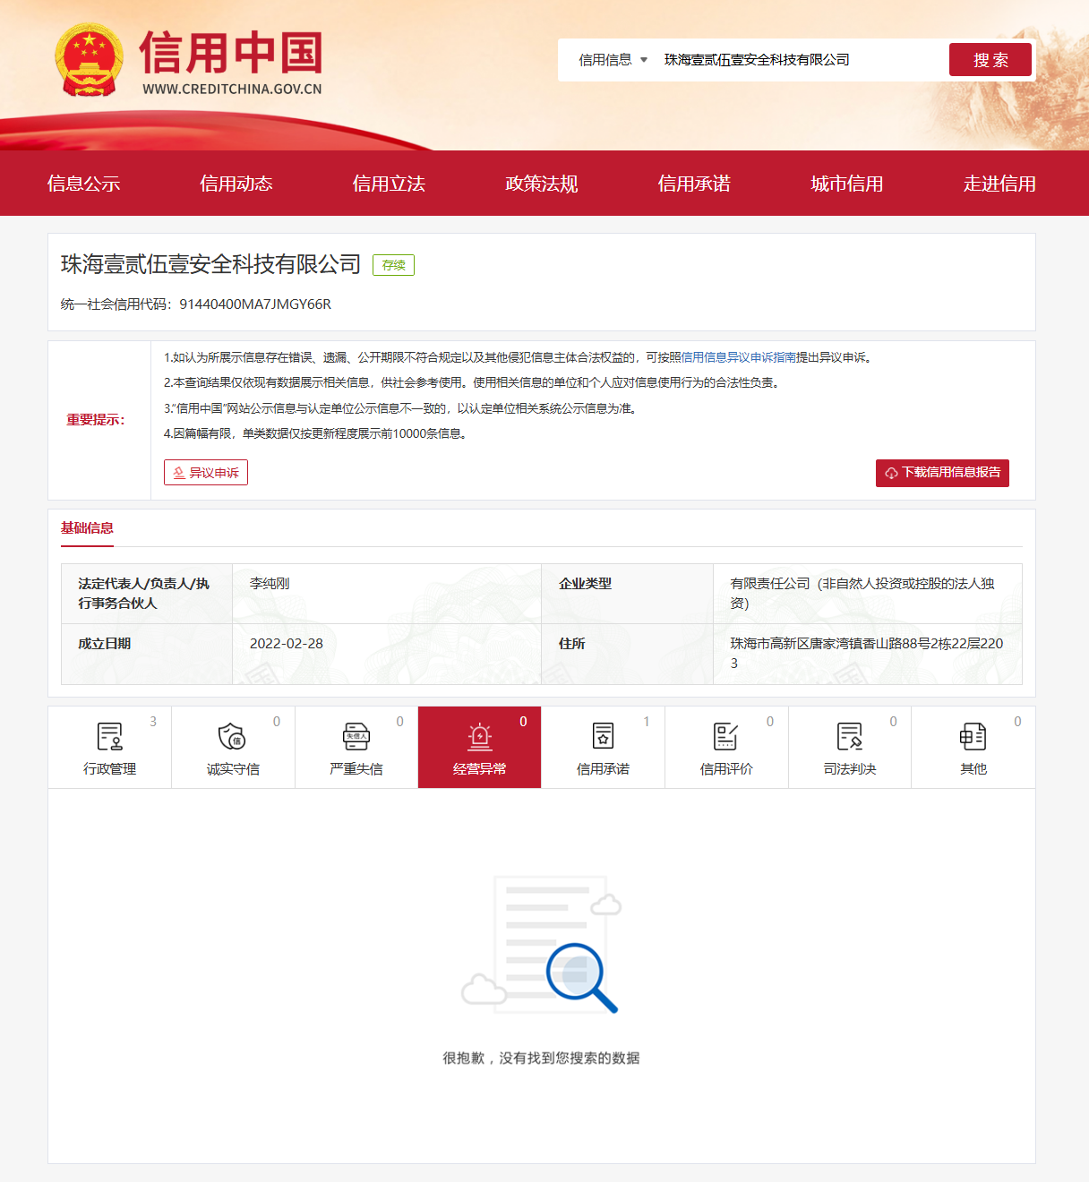
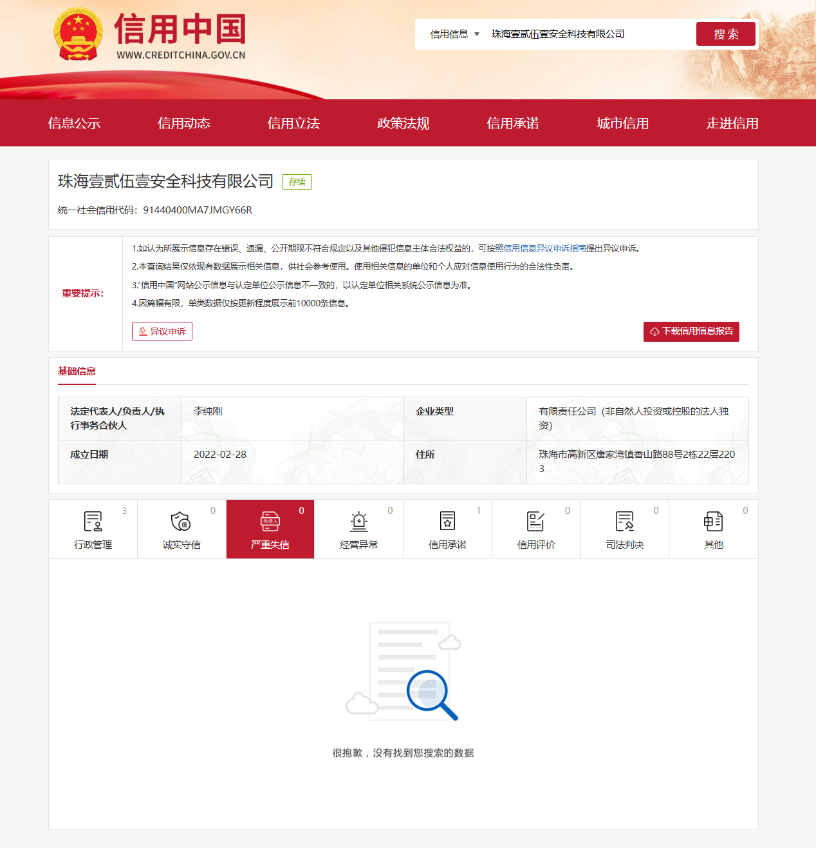

（2）行政处罚查询方式如下：信用中国-信息公示-行政管理信息查询-行
政处罚-输入供应商名称-点击查询，示例如下：
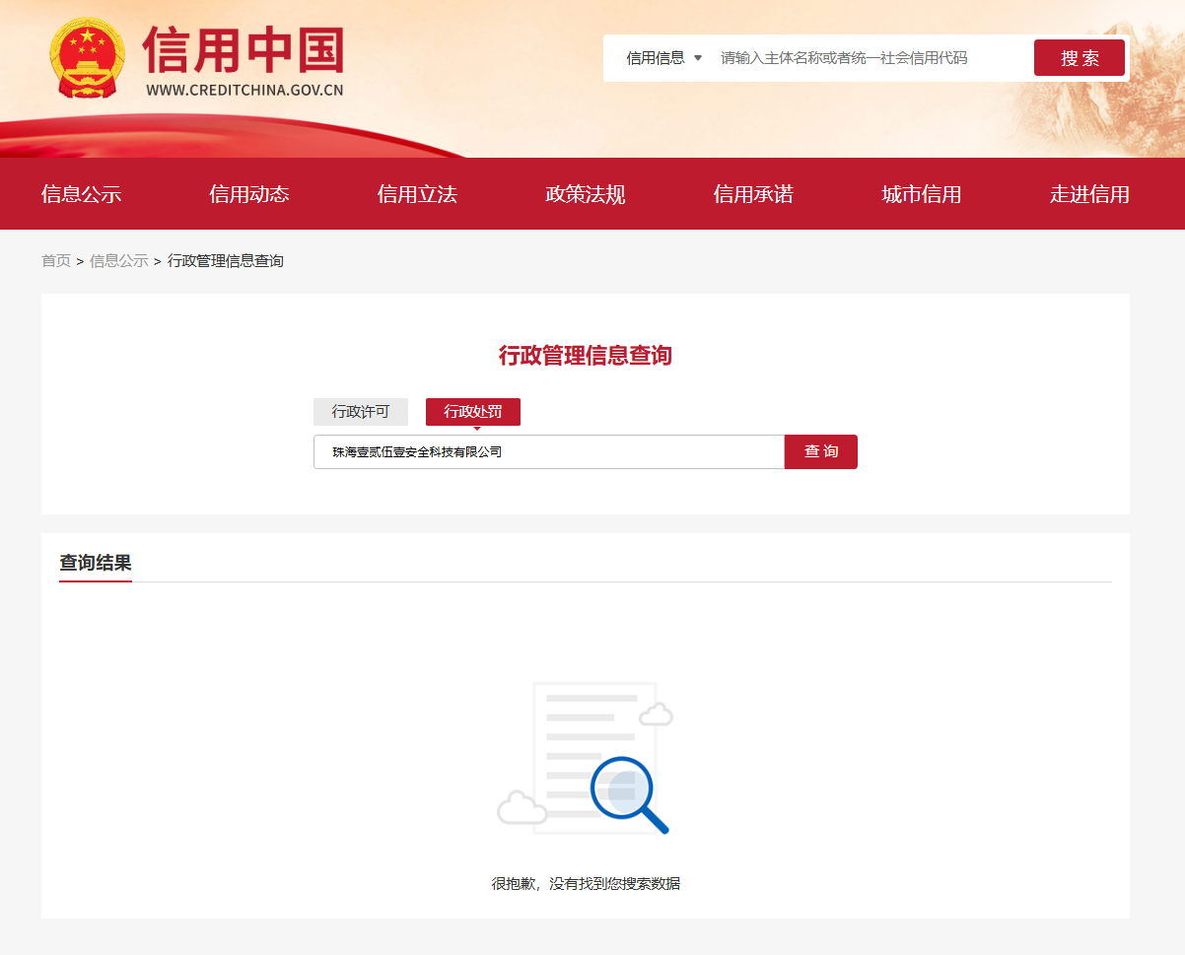

（四）法定代表人身份证明

法定代表人身份证明

(法定代表人姓名)系 （供应商名称）法定代表人。

特此证明。

供应商（公章）：
年 月 日

法定代表人身份证正反面复印件

（五）法定代表人授权委托书

法定代表人授权委托书

本人（法定代表人姓名）系（供应商名称）的法定代表人，现委托 （被授权委托人姓名）代表本人负责参加珠海壹贰伍壹安全科技有限公司组织的关于海四达储能厂房及徕芬超级工厂安全检查服务采购活动，处理与之相关的事务。
委托期限（ ）年（ ）月（ ）日起至响应有效期截止日。
被授权委托人无转让委托权。
被授权委托人在以上期限之内从事授权范围之内的相关活动引起的一切法律责任均由供应商承担。
附件：法定代表人身份证明
供应商（公章）：
法定代表人（签名或签章）：
被授权委托人（签名或签章）：

年 月 日
被授权委托人身份证正反面复印件
备注：法定代表人作为代表签署响应文件的，则无需提供本授权委托书。
（六）响应承诺书
响应承诺书
珠海壹贰伍壹安全科技有限公司：
我司已详细阅读了关于海四达储能厂房及徕芬超级工厂安全检查服务采购的采购文件，自愿参加上述项目采购活动，现就有关事项向采购人郑重承诺如下：
1.接受采购文件全部内容。遵守相关工作会议现场纪律。
2.响应有效期为响应文件递交截止之日起90个日历天。
3.保证响应文件内容无任何虚假。若评审过程中查出有虚假，同意作无效响应文件处理，若成交之后查出有虚假，同意废除成交资格。
4.保证响应文件不存在低于成本的恶意报价行为。
5.保证按采购文件及成交通知书的规定内容商签合同，完全接受采购文件所附合同文本。
6.保证按合同约定完成合同范围内的全部内容。
7.保证成交之后安排专业技术人员开展工作。
8.保证按采购文件及合同约定的原则处理费用事宜，不发生签署合同之后恶意提高费用的行为。
若有违反以上任意一条，同意被废除成交资格。

供应商 （公章）：
法定代表人或被授权委托人（签名或签章）：
年 月 日

（七）报价书

报价书
我司自愿参加珠海壹贰伍壹安全科技有限公司组织的关于海四达储能厂房及徕芬超级工厂安全检查服务采购活动，接受采购文件的全部内容，我司报价如下：
序号 | 项目类别 | 主要服务内容 | 数量 | 不含税最高限价（元） | 不含税报价 | 备注
1 | 安全检查服务 | 1.巡查内容：共计检查21 项对象，其中包括海四达厂房17套工艺公用设备系统+1处电池储藏仓库，徕芬超级工厂1处甲类仓库+1处油漆中转站+1处废气处理站（具体检查要求详见以下附件4内容）；  2.培训安排：服务周期内按需配合采购人开展2场厂区安全培训，培训讲师须具备相关专业高级职称，或相关专业中级注册安全工程师证书。；  3.输出成果：每次巡查结束后3个工作日内提交正式《厂区安全巡查问题清单》，包含隐患照片、风险描述、规范依据及整改措施，对隐患进行分级分类并重点标注重大事故隐患；  4.服务期限及频次：每月实施 1 次现场专项巡查，确保每季度完成全部 21 项检查对象的一轮全覆盖检查；服务期间专项巡查总次数为 12 次。 | 1项 | 39,465.38
不含税合计（元） |  |  |  | 39465.38
税金（_%） |  |  |  | 6
含税合计（元） |  |  |  | 41833.30
备注：
1.报价包含专家人工、交通、检测辅助工具、报告编制、风险辨识清单、资料打印、培训实施、售后跟踪、税费等全部费用，采购人无需额外支付其他任何杂费。成交人人员的人工、社保、工伤、意外、医疗等全部用工成本及法律责任均由成交人自行承担，与采购人无关。
2.检查专家须持有相关专业高级职称，或相关专业中级注册安全工程师证书。成交人须在合同签订后3日内向采购人提供全部派驻人员的资质证书原件扫描件。若存在资质挂靠、证书造假，采购人有权解除合同，成交人应退还全部已收款并支付合同总价20%的违约金。
3.成交人派驻人员须与成交人存在合法有效的劳动关系，
4.未经采购人书面同意，成交人不得更换项目负责人及技术负责人；其他人员更换须提前15日报采购人审批。成交人须建立人员考勤制度，采购人有权随时抽查成交人人员到场情况，如发现挂证不到场、人证不符的，按每人次10,000元扣减服务费，采购人并有权解除合同。

供应商（公章）：
法定代表人或被授权委托人（签名或签章）：
年 月 日

